**Неделя "Безопасность дорожного движения" гр.№ 5**

Педагог Мельникова Е.А.

***Задачи:***

* Продолжать знакомить детей с элементарными правилами дорожной безопасности: с трудом полицейских, правилами поведения на дорогах
* формировать и обогащать знания о светофоре, пешеходном переходе, тротуаре и проезжей части.

Встреча с инспектором ГИБДД

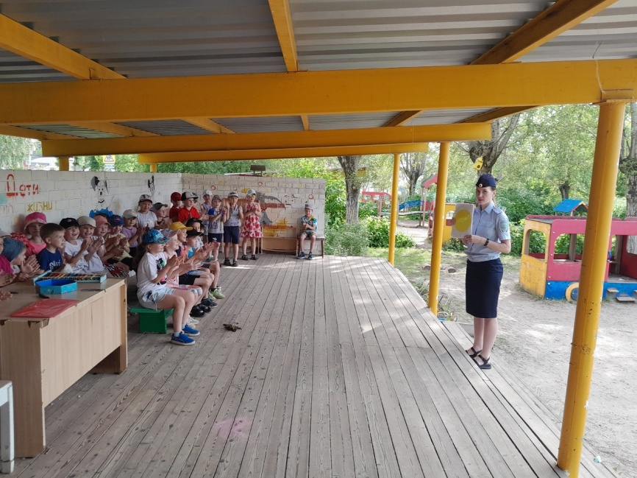 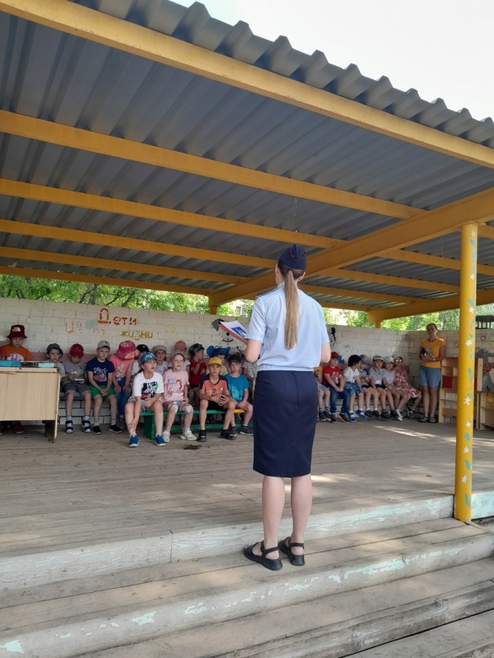

Выставка дидактических и настольных игр

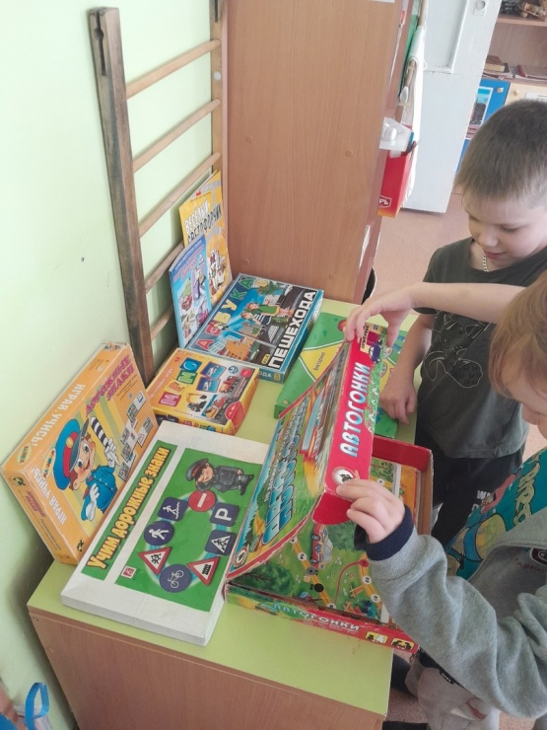 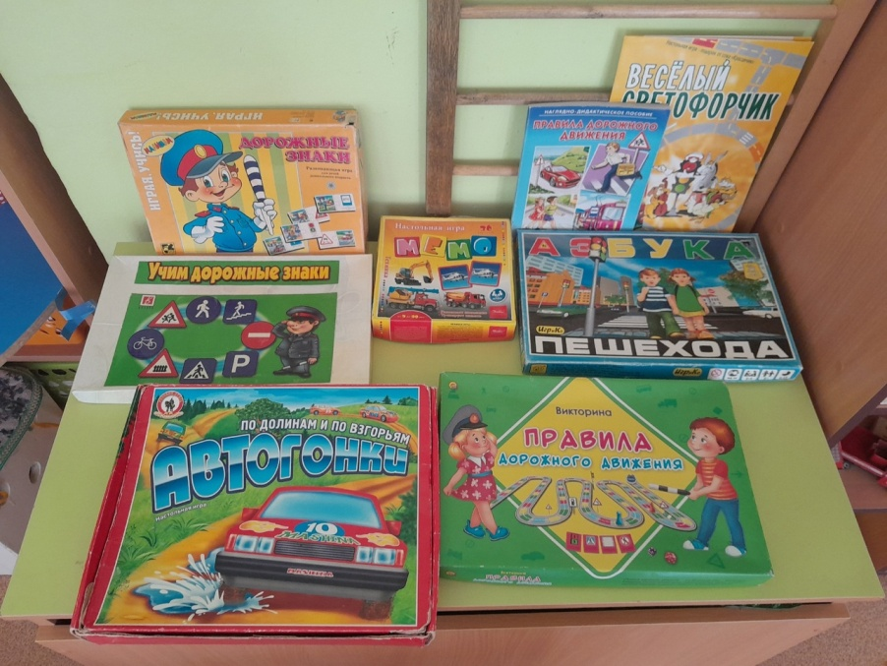

Мобильная библиотека «Всё о транспорте»

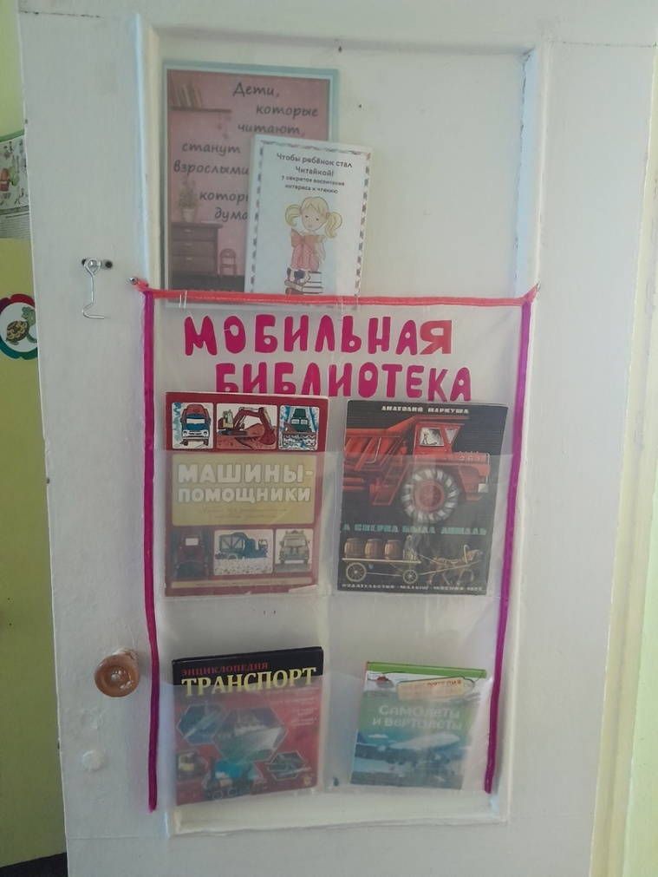

Викторина «Юный пешеход»

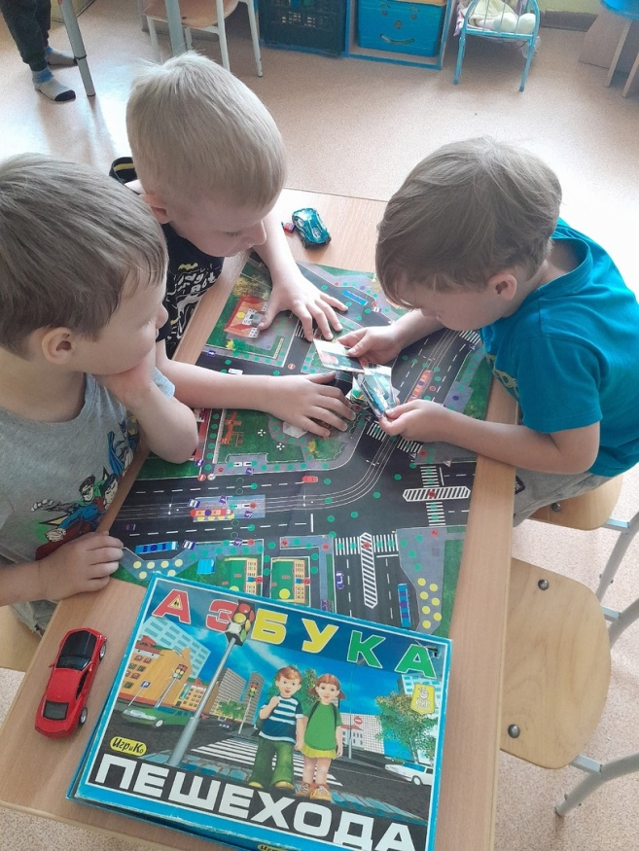 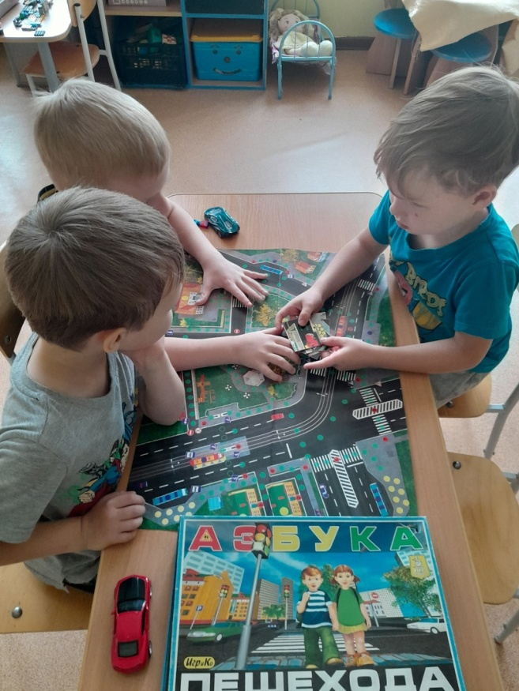

Сюжетно-конструктивная игра «Строим автодорогу»

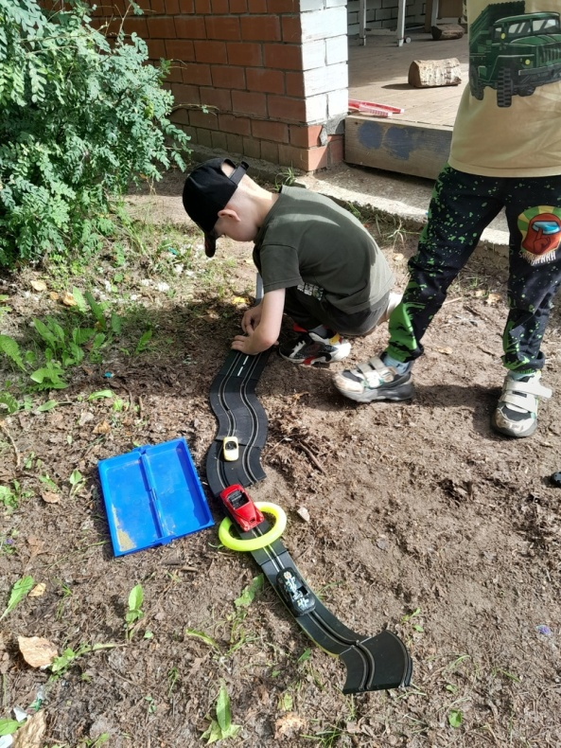 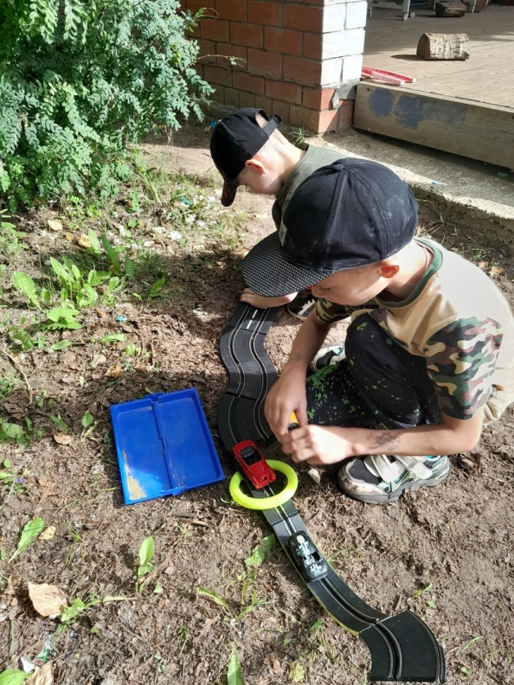

Педагогическая ситуация с макетом «На улицах нашего города»

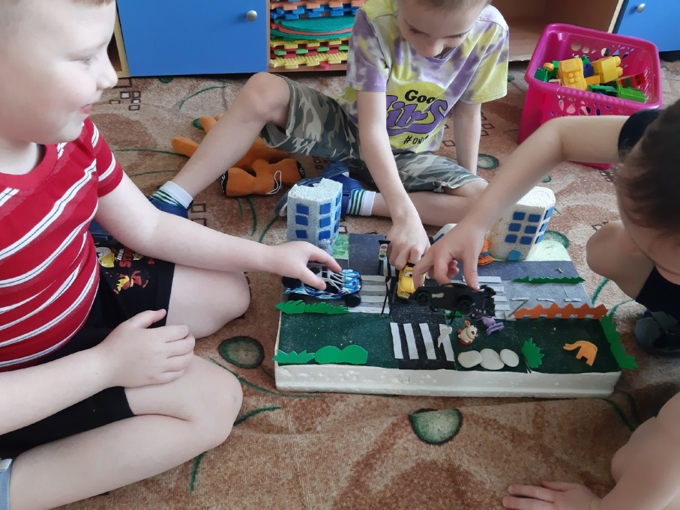

LEGO rонструирование «Транспорт вчера, сегодня, завтра»

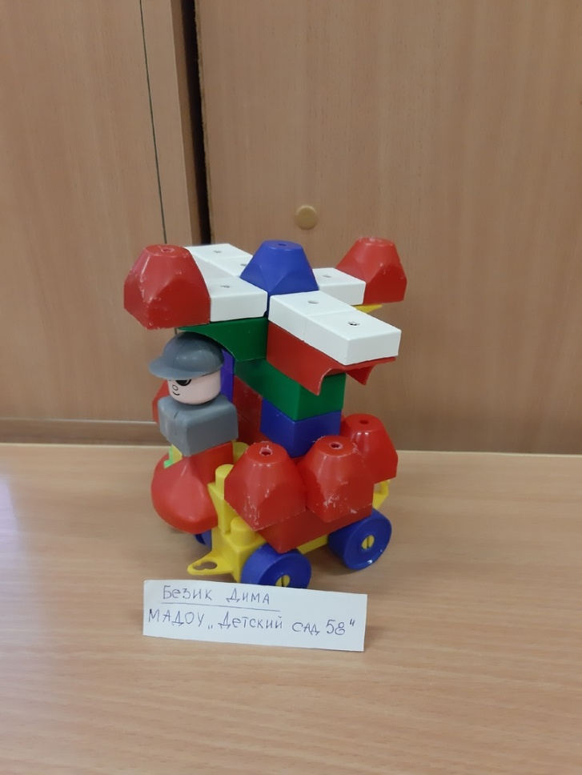 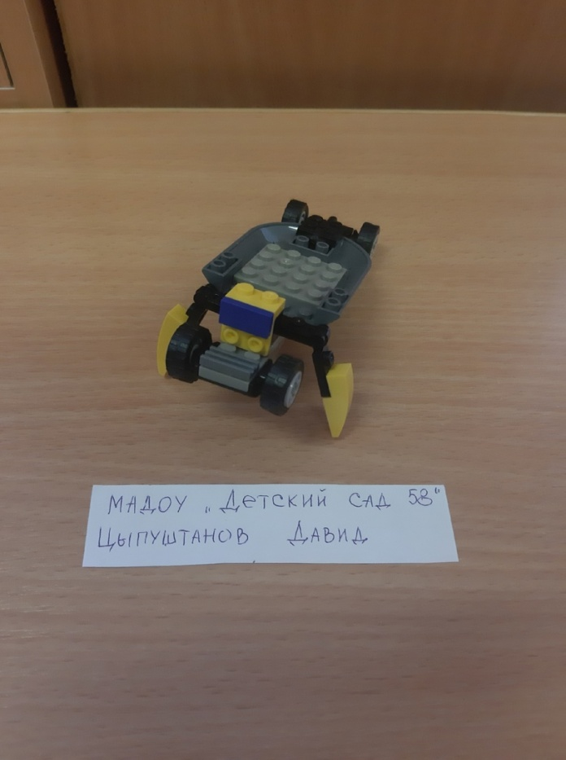 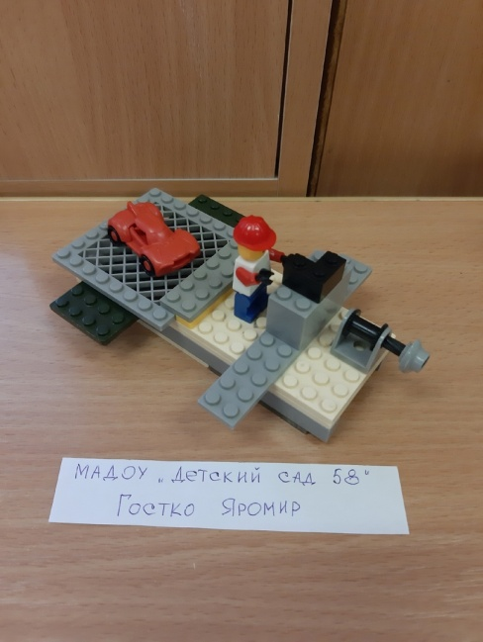

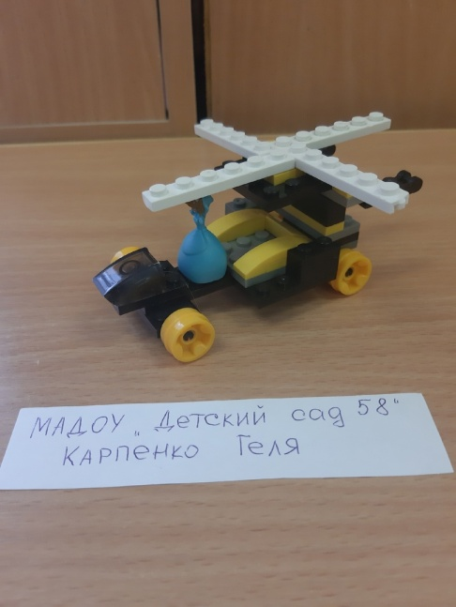 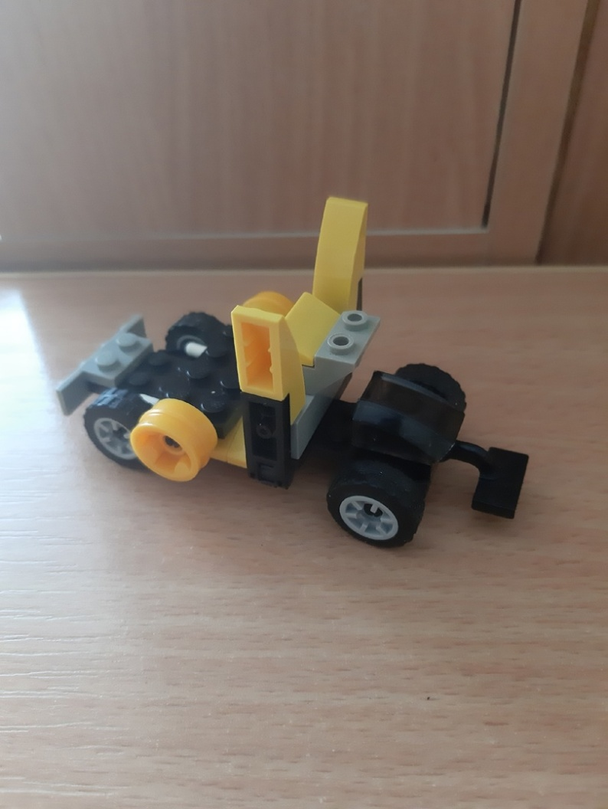

Альбом с детскими работами «Рисуем Дорожную безопасность»

